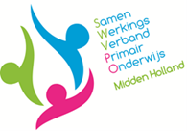
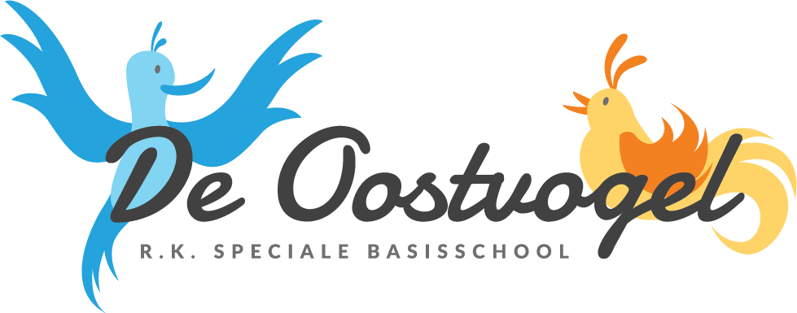
Schoolondersteuningsprofiel (SOP)
basisschool: De Oostvogel (SBO); onderdeel van stichting de Groeiling
adres: Scharroosingel 54, 2807 CX in Gouda

Beknopte beschrijving / typering / profiel school
Waar staan wij voor?
Wij geloven dat jij bijzonder bent en wij beloven dat het begint bij jou! Dit doen wij vanuit onze kernwaarden; respect, verbinding, verantwoordelijkheid en vertrouwen.
Je mag ontdekken wie je bent, waar je van houdt en wat je kan. Vanuit onze waarden geven we vorm aan goed onderwijs, dat we afstemmen op het individuele kind. Onderwijs met duidelijke doelen en perspectieven. Zodat je als kind weet waar je naar toewerkt en wat je volgende stap wordt. Onderwijs dat uitdaagt om het beste uit jezelf te halen en te blijven groeien. Zodat je als kind gaandeweg leert wie je bent, waar je talent ligt en hoe je kunt samenwerken. Met als einddoel dat je met zelfvertrouwen de stap zet naar een middelbare school die bij je past. Onze school maken we samen: de leerlingen, ouders, het team van de Oostvogel en andere betrokkenen. Wij zijn één school met 3 arrangementen.

Die drie arrangementen zijn: de IJsvogel, de Vuurvogel en de Watervogel
- De IJsvogel is een SBO-arrangement voor leerlingen van groep 3 t/m 8.
- De Vuurvogel is een SBO+-arrangement voor hoogbegaafde leerlingen van groep 5 t/m 8.
- De Watervogel is een SO-arrangement voor kinderen met internaliserende problematiek groep 6 t/m 8
Het is onze taak om alle leerlingen een passend onderwijsaanbod te geven. Dit vraagt van leerkrachten en intern begeleider en orthopedagoog een steeds grotere deskundigheid op het gebied van signaleren, diagnostiek en handelingsvaardigheden. Wij werken met een zorgstructuur waarbij we volgens vaste procedures de ontwikkeling van onze leerlingen volgen en ons handelen planmatig laten verlopen. Dit met als doel om stagnatie of achterstand in de ontwikkeling van een leerling te voorkomen. Hierbij werken wij nauw samen met ouders en externe partners in het delen van kennis over hun kind en onze leerling en het zoeken naar oplossingen.

Het speciale aan onze school zit ‘m in onze aanpak:
- Wij werken met ontwikkelingsperspectieven
- Wij werken met kleine groepen
- Wij gebruiken leermiddelen die passen bij de leerbehoefte van de kinderen
- Kinderen die dat nodig hebben krijgen speciale hulp binnen en/of buiten de groep
- Leerstof wordt zoveel mogelijk op maat aangeboden
- Wij hebben een team van leerkrachten die thuis zijn in het speciaal (basis)onderwijs
- Wij zorgen voor een effectief, gestructureerd opvoedingsklimaat

Op de Oostvogel hebben wij oog voor alle leerlingen en bieden bij een brede zorgstructuur in alle lagen. Als school streven wij ernaar het onderwijsleerproces zo te organiseren dat ieder leerling de ruimte krijgt om zich zo goed mogelijk te ontwikkelen. De kinderen op onze school hebben vaak al een start gemaakt op een andere basisschool en komen naar het SBO of SO omdat de reguliere basisschool niet kon voldoen aan hun onderwijsbehoefte. We willen in ons onderwijs aansluiten bij wat een leerling op dat moment in zijn/haar ontwikkeling nodig heeft en aansluiten bij zijn/haar mogelijkheden en kwaliteiten.

Op de Oostvogel vinden wij het belangrijk om samen te werken met leerlingen, ouders, collega’s en begeleiders om de ondersteuningsbehoeften van onze leerlingen goed in kaart te brengen zodat wij de ondersteuning die elke leerling nodig heeft goed te organiseren. We streven ernaar alle leerlingen een zo passend mogelijk aanbod te bieden. Hierbij wordt gekeken naar de brede ontwikkeling van leerlingen; cognitief, sociaal-emotioneel en motorisch. Wij geloven sterk in de samenwerking tussen de domeinen (passend) onderwijs, jeugd en zorg.

Allereerst verzamelen we gegevens over het onderwijs en de resultaten op onze school en analyseren we deze.
T.a.v. de school als geheel kijken we naar de resultaten op schoolniveau, de schoolanalyse sociale monitor, de leerlingentevredenheid en de oudertevredenheid.
T.a.v. de verschillende groepen kijken we naar groepsresultaten en groepsscores sociale monitor.
T.a.v. de individuele kinderen kijken we naar de individuele ontwikkeling en groei en de individuele uitkomsten sociale monitor.

De plannen zijn op schoolniveau te vinden in ons schoolplan, dat elke twee jaar wordt opgesteld en in de jaarplannen van onze school.
Op kindniveau zijn de doelen en de manier om deze te bereiken in het OPP (ontwikkelingsperspectief) beschreven. Voor elk kind werken wij met individuele leerlijnen en prognoses.

Populatie | Uitstroom-bestemming laatste 3 jaar | Onderwijsaanbod (aandacht en tijd) | Specifiek leerlinggebonden aanbod | Deskundigheid | Specifieke voorzieningen / gebouw | Samenwerking
Kinderen in de basisschoolleeftijd met een toelaatbaarheidsverklaring SBO.  Deze kinderen worden doorverwezen naar het SBO omdat de reguliere basisschool niet kan voldoen aan hun onderwijs/ begeleidingsbehoefte. Voor de afdeling IJsvogel komen de kinderen uit Midden Holland. Voor de afdeling Vuurvogel is dit gebied groter en komen kinderen ook uit andere samenwerkingsverbanden.  Bij de aanname blijft het belangrijk om te kijken of de leerling passend is op onze SBO school en of wij kunnen voldoen aan de onderwijsbehoefte van het aangemelde kind. | Afdeling IJsvogel:  ZML: 2%  PRO: 48%  VMBO LWOO: 15%  VMBO B-K: 16%  VMBO GL-T: 17%  HAVO: 2%  Afdeling Vuurvogel:  VMBO GL-T: 6,7%  VMBO-T/ HAVO: 8,7%  HAVO: 25,3%  HAVO/VWO: 13,6%  VWO: 45,7% | De Oostvogel is een kleinschalige school waarbij wij in kleine groepen het individuele kind in beeld hebben.  Het is ook een Kanjerschool waarin respect voor de ander en voor jezelf van groot belang is. Door in de klassen wekelijks aandacht te besteden aan kanjerlessen vergroten wij de weerbaarheid en veiligheid.  Elke week hebben de leerlingen 2x praktijklokaal. Hier geven wij onderwijs vorm door te doen en te maken.  Wij bieden onderwijs in kleine groepen op niveau van het kind. Door middel van het formuleren van een leerrendements verwachting volgen wij het kind.  Op de IJsvogel werken we groepsdoorbroken met rekenen, taal en spelling. Zoveel mogelijk op het niveau van de leerling.  De Vuurvogel maakt de leerstof compact en werkt zo veel mogelijk gepersonaliseerd. Top down wordt gekeken wat de leerling al beheerst en wordt er ingezet op hiaten. | Er wordt per leerling bekeken wat nodig is om zowel op cognitief gebied als op sociaal-emotioneel gebied. Vanuit ons Oostvogel team is er extra ondersteuning mogelijk naast het aanbod in de groepen. Een logopediste, collega’s die RT bieden en een kindercoach kunnen aanvullende begeleiding bieden. Als er meer nodig is werken wij als school intensief samen met externe partners. Raatsamen (samenwerking Curium, Enver en de Buitenwereld), fysiotherapeuten en andere begeleidingsorganisaties komen op school om extra ondersteuning te bieden.  Er wordt gewerkt met een integraal plan zodat inzichtelijk is waar aan gewerkt wordt en wie daar een bijdrage aan levert. | Op school en onderdeel van het team:  *Logopedie  *Rekencoördinator  *Taal/leescoördinator  *Gedragsspecialist  *Orthopedagoog  *Vakleerkracht gym  *Intern begeleider  *HB specialist  *Kanjercoördinator  *Leerling ondersteuner  Externe begeleiding intensief samenwerkend:  * Dyslexie begeleiding  * Fysiotherapie  * BPO-ondersteuning  * Raatsamen (Curium / Enver & de Buitenwereld)  * Schoolarts  * Schoolmaatschappelijk werk | De Oostvogel is een kleine overzichtelijke school met 9 lokalen.  Er is een apart speellokaal voor de kleuters.  Voor elke klas is een werkplek gemaakt waar de leerlingen die rustig willen werken kunnen gaan zitten, de leerkracht heeft vanuit de klas zicht op deze werkplekken.  De school beschikt over een praktijklokaal waar gekookt kan worden en technieklessen worden gegeven.  De aula is het hart van de school waar vieringen en feesten gehouden worden.  De school heeft een interne gymzaal waar de gymlessen door Sport.Gouda verzorgd worden. | * Samenwerking met de Groeiacademie van de Groeiling.  *Begeleidingsorganisaties op gebied van cognitieve ontwikkelingen.  *Begeleidings- en behandelorganisaties op gebied van ontwikkelingsachterstanden en gedragsproblematiek. Hierbij werken wij nadrukkelijk samen met Raatsamen.  *De ander SBO’s  *Jeugdbescherming west  Met de inzet van andere organisaties in onze school kijken we naar zo’n manier van samenwerken die het kind en ouders ten goede komt. Dus zo min mogelijk verschillende hulpverleners. Allen werken met de kinderen aan doelen die met regelmaat geëvalueerd worden. Daarbij wordt gekeken naar wat school kan betekenen, ouders kunnen bijdragen en behandel/begeleidingsorganisatie inzet zodat er optimaal samengewerkt kan worden ten gunste van de leerling.
Ambities | Ambities | Ambities | Ambities | Ambities | Ambities | Ambities
 |  | Praktijklokaal integreren in de leerlijnen zodat leren in de klas en in het praktijklokaal op elkaar is afgestemd.  Kanjerschool nog verder ontwikkelen zodat we een continu verbeterproces starten om de veiligheid te vergroten. | Verder ontwikkelen van onderwijs / zorg arrangementen. Zodat adequate begeleiding en behandeling snel gestart kan worden en toegankelijk is voor alle leerlingen die dat nodig hebben. |  | Een gezamenlijk pand om een specialistisch centrum speciaal onderwijs vorm te geven. | Sinds januari 2020 wordt er gewerkt aan een vergaande samenwerking van de 3 SBO scholen het Avontuur, Park & Dijk en de Oostvogel + SO school de Ark. Gezamenlijk ontwikkelen wij “gespecialiseerd onderwijs Gouda”. De entree regelen wij in gemeenschappelijkheid.

